工程机械安全标志描述危险图示
A1 范围
本附录给出了用于安全标志上的一些描述危险图示的图例。图例可用其他适当的危险描述图示替代，并可按需要制定其他的描述危险图示。
A2 化学(吸气／灼烧)危险
A2．1 毒性的烟雾或毒性的气体——使人窒息
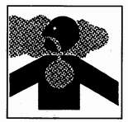
A3 电的(电击／灼烧)危险
A3．1 电击／触电
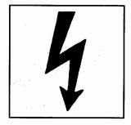
A3．2 电击／触电——装载机
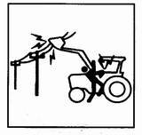
A3．3 电击／触电——挖掘机
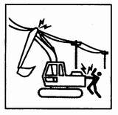
A4 跌落危险
A4．1 从高处跌落
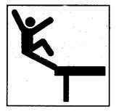
A4．2 从提升的装载机铲斗上跌落
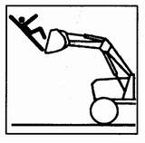
A5 流体(注射、泄漏／喷射)危险
A5．1 高压流体——喷射入身体
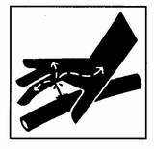
A5．2 高压喷射——肌肉伤蚀
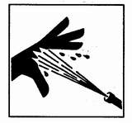
A6 机械的——挤压危险
A6．1 挤压全身——从上部施加的压力
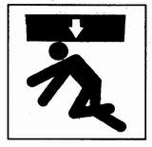
A6．2 挤压手指或手掌——侧面施加的压力
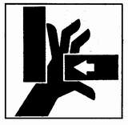
A6．3 挤压——装载机铲斗
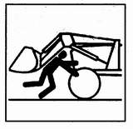
A6．4 挤压——挖掘机配重
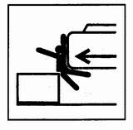
A7 机械的——切割危险
A7．1 手指或手掌的切断——叶轮叶片
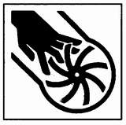
A7．2 手指或手掌的切断——发动机风扇
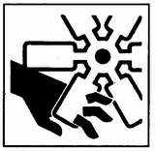
A8 机械的——缠绕危险
A8．1 臂缠绕人机器中
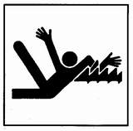
A8．2 腿缠绕人机器中
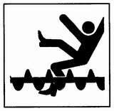
A8．3 臂缠绕——旋转齿轮
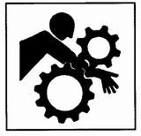
A8．4 手和臂缠绕——链条或齿带传动装置
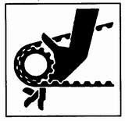
A8．5 手和臂缠绕——皮带传动装置
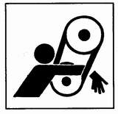
A9 机械的——抛射或飞散物危险
A9．1 抛射或飞散物——脸部敞露
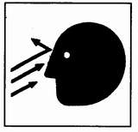
A9．2 抛射或飞散物——需要眼睛防护
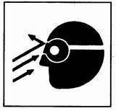
A9．3 抛射或飞散物——需要脸部防护
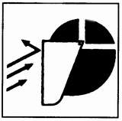
A10 前辗压／后辗压／撞击危险
A10．1 前辗压／后辗压——牵引车(对于不同于牵引车的机器，以合适的机器外形图替代)
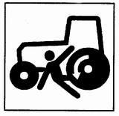
A10．2 前辗压／后辗压——挖掘机(对于不同于挖掘机的机器，以合适的机器外形图替代)
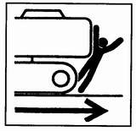
A11 稳定性(翻车／倾翻，滑移／跌落)危险
A11．1 机器滚翻——ROPS
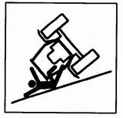
A12 热的(灼烧／接触)危险
A12．1 热表面——烧伤手指或手掌
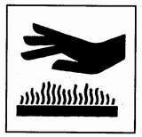
A13 热的(点燃／爆燃)危险
A13．1 爆燃(例如，使用起动机燃料时)
